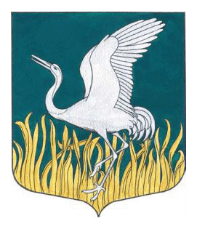
Ленинградская область
Лужский муниципальный район
совет депутатов Мшинского сельского поселения
четвертого созыва

РЕШЕНИЕ

от «07» марта 2023 № 190

Об отмене Решения совета депутатов Мшинского сельского поселения от 27.11.2020 №73 «Об утверждении Положения о порядке организации и осуществления муниципального контроля за использованием и охраной недр при добыче общераспространённых полезных ископаемых, а также при строительстве подземных сооружений , не связанных с добычей полезных ископаемых на территории Мшинского сельского поселения Лужского муниципального района Ленинградской области
В соответствии с Федеральным законом от 06.10.2003 №131-ФЗ «Об общих принципах организации местного самоуправления в Российской Федерации», Федеральным законом от 31.07.2020 №248-ФЗ (ред. От 05.12.2022) «О государственном контроле (надзоре) и муниципальном контроле Российской Федерации» (с изм. и доп., вступ. В силу с 11.01.2023), Федеральным законом от 11.06.2021 №170-ФЗ (ред.от 19.12.2022) «О внесении изменений в отдельные законодательные акты Российской Федерации в связи с принятием Федерального закона «О государственном контроле (надзоре) и муниципальном контроле в Российской Федерации», руководствуясь Уставом Мшинского сельского поселения , в целях приведения нормативных правовых актов МО Мшинское СП в соответствие с действующим законодательством, совет депутатов Мшинского сельского поселения
РЕШИЛ:
1.Считать утратившим силу Решение совета депутатов Мшинского СП от 27.11.2020 №73 «Об утверждении Положения о порядке организации и осуществления муниципального контроля за использованием и охраной недр при добыче общераспространенных полезных ископаемых, а также при строительстве подземных сооружений, не связанных с добычей полезных ископаемых на территории Мшинского СП Лужского муниципального района Ленинградской области».
2. Разместить настоящее решение на официальном сайте МО Мшинское сельское поселение по адресу: мшинское.рф.
3. Настоящее решение вступает в силу с момента опубликования.
4. Контроль за исполнением решения оставляю за собой.
ИО главы Мшинского сельского поселения А.В.Некрасов

